Obec Miloňovice - Přihlášení psa
(v souladu s obecně závaznou vyhláškou o místních poplatcích)

I. Přihlášení psa
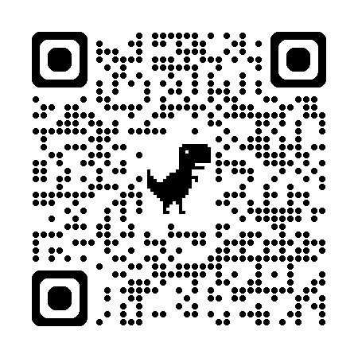
Jméno a příjmení majitele psa: ............................................................
Adresa trvalého pobytu: ............................................................
Telefon / e-mail: ............................................................
Jméno psa: ............................................................
Datum narození psa: ............................................................
Plemeno: ............................................................
Barva / znaky: ............................................................
Čip (číslo, pokud je): ............................................................
Pohlaví: ☐ Pes ☐ Fena ............................................................
Kastrovaný/sterilizovaný: ☐ Ano ☐ Ne ............................................................
Účel držení psa: ☐ Společenský ☐ Hlídací ☐ Vodicí ☐ Jiný:

Datum přihlášení psa: ............................................................

Podpis majitele psa : ……………………………..................

